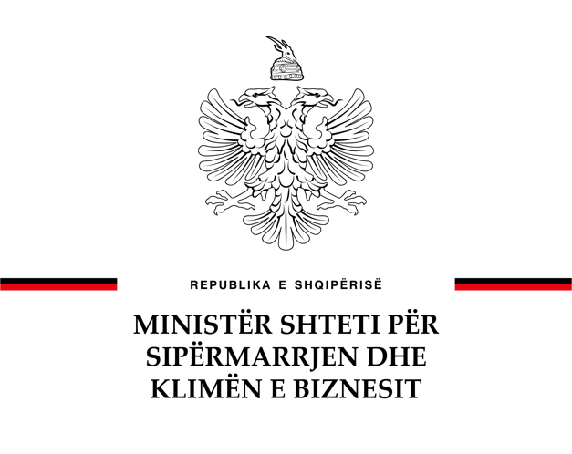

THIRRJA PËR MBËSHTETJEN E KOMPANIVE STARTUP NËPËRMJET GRANTEVE DHE MASAVE MBËSHTËTËSE 2025

Lista e Dokumentave

Versioni 1,
Nëntor 2024

Dokumentat Teknikë

Formulari I Aplikimit (I firmosur)
Formulari I Buxhetit (format excel dhe pdf I firmosur)
Prezantimi I Projektit (8 faqe max në format pdf)
Video Prezantimi I Projektit

Kontrolli Administrativ

Pasaporta e Startupit (jo më e vjetër se dy vjet në momentin e aplikimit)
Dokumenti i regjistrimit në organin tatimor (NIPT) në rastin e personave fizikë ose juridikë të regjistruar në regjistrin tregtar
Bilanci i vitit paraardhës për aplikuesin person fizik ose juridik të regjistruar mbi 1 vit në regjistrin tregtar
Vërtetim për pagim detyrimesh tatimore, taksa lokale, OSHEE;
Dëshmi penaliteti e aplikuesit, lëshuar gjatë muajit të hapjes së thirrjes;

